OVERZICHT ENGELSTALIGE ONDERWIJS CO+CB

- Huidige minoren/Engelstalige thema semesters

Semester 1:
- International Journalism (30 ECTS)
- Global Trendwatching (30 ECTS)
- Visual Storytelling (30 ECTS)
- Digitale Media Strategieën (30 ECTS)

Semester 2:
- International Journalism (30 ECTS)
- Global Trendwatching (30 ECTS)
- International Publishing (30ECTS)
- Impact Storytelling (15ECTS)

- Nieuwe onderwijsmodel (stones)
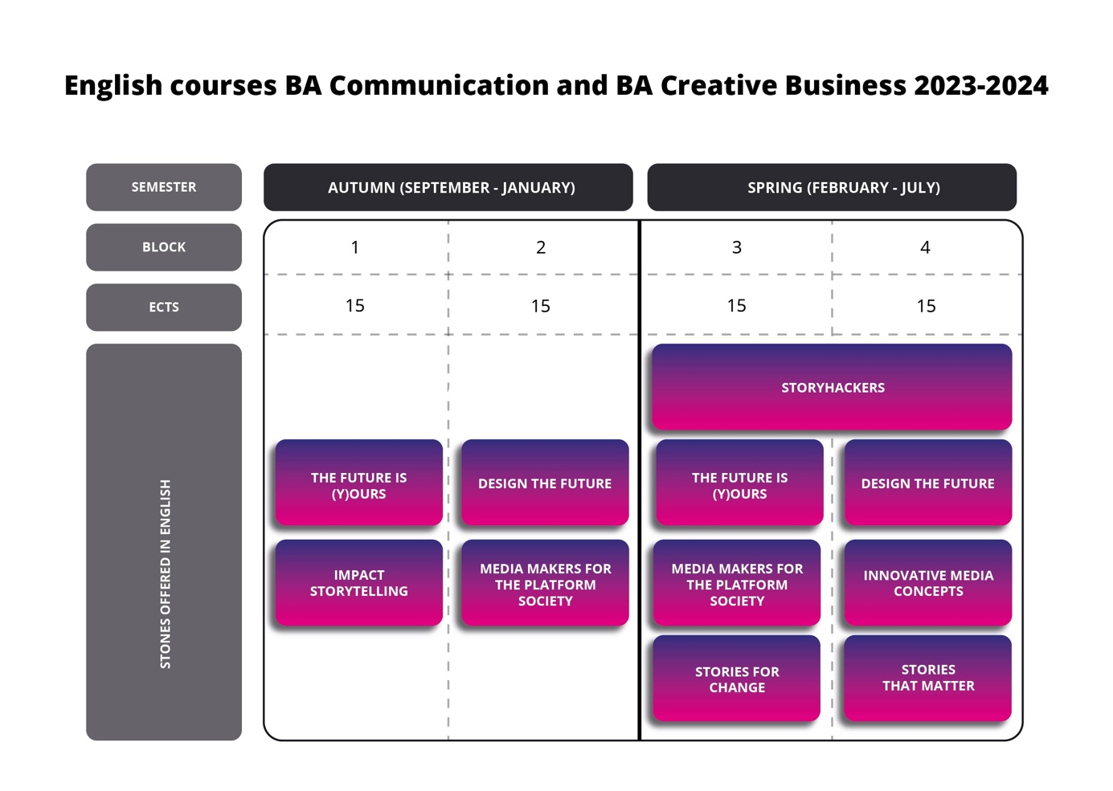

Niveau 2: “Media makers fort he platform society” en “innovative media concepts”.
Niveau 3: “Storyhackers”, “The future is (y)ours”, “Design the future”, “Stories for change” en “Stories that matter”.

OVERZICHT INKOMENDE EN UITGAANDE MOBILITEIT (2017-2022)
Studenten die voor hun minor naar het buitenland gingen of kwamen studeren bij CO+CB.

Studiejaar | Inkomend | Uitgaand
2017-2018 | 27 | 31
2018-2019 | 43 | 35
2019-2020 | 66 (corona SEM 2) | 12 (corona SEM 2)
2020-2021 | 0 (corona) | 0 (corona)
2021-2022 | 56 | 44
2022-2023 | 66 | 51

OVERZICHT PARTERSCHOLEN CO+CB (ZIE ONDERSTAAND)
NAAM UNIVERSITEIT | STAD | LAND | SINDS
PREFERRED PARTNERS CO+CB
Hochschule der Medien (HdM) | Stuttgart | Duitsland | 2014
Newhouse school, Syracuse University | Syracuse | Verenigde Staten | 2018 NEW
Oxford Brookes University | Oxford | Groot-Brittannië | 2014
Danish School of Media and Journalism (DMJX) | Kopenhagen | Denemarken | 2016
MOBILITY PARTNERS CO+CB
International Business School (IBS) | Boedapest | Hongarije | 2014
Arteveldehogeschool | Gent | België | 2014
Artesis Plantijn Hogeschool | Antwerpen | België | 2014
Business Academy Aarhus (BAA) | Aarhus | Denemarken | 2014
University for the Creative Arts (UCA) | Kent | Groot-Brittannië | 2014
Birkbeck University | Londen | Groot-Brittannië | 2014
Oslo Metropolitan University | Oslo | Noorwegen | 2014
Fachhochschule Wien (FHW) | Wenen | Oostenrijk | 2014
CEU San Pablo University | Madrid | Spanje | 2014
Bilgi University | Istanbul | Turkije | 2014
Mid Sweden University (MSU) | Sundsvall | Zweden | 2014
Edinburgh Napier University | Edinburgh | Schotland | 2014
Université de Paris | Parijs | Frankrijk | 2014
ISCOM | Parijs | Frankrijk | 2018 NEW
Universidad del Pais Vasco | Bilbao | Spanje | 2018 NEW
Northern Arizona University | Flagstaff | Verenigde Staten | 2019 NEW
California State University, Chico | Chico | Verenigde Staten | 2019 NEW
California State University, Sacramento | Sacramento | Verenigde Staten | 2022 NEW
Universitat Internacional de Catalunya | Barcelona | Spanje | 2022 NEW
Blanquerna, School of Communication and International Relations | Barcelona | Spanje | 2022 NEW
Metropolia | Helsinki | Finland | 2022 NEW
Capilano | Vancouver | Canada | 2022 NEW
HVA BREDE PARTNERS
Curtin University | Perth | Australië | 2015
Pontifical Catholic University of Rio de Janeiro (PUC) | Rio de Janeiro | Brazil | 2017
Toyo University | Tokio | Japan | 2021 NEW
FACULTEITSBREDE PARTNERS
Royal Melbourne Institude of Technology (RMIT) | Melbourne | Australië | 2016
Toronto Metropolitan University (voorheen Ryerson University) | Toronto | Canada | 2018 NEW
Queensland University of Technology (QUT) | Brisbane | Australië | 2014
Hanyang University | Ansan | Zuid-Korea | 2018 NEW
Northumbria University | Newcastle | Groot-Brittannië | 2019 NEW
POTENTIELE PARTNERS FOR 2023
Kyushu University | Fukuoka | Japan
Aoyama Gakuin University | Tokio | Japan
IULM University of Milan | Milaan | Italië

